Έκθεση διερεύνησης βιντεοσκοπικού υλικού διέλευσης  
της εμπορικής αμαξοστοιχίας 63503 από τις σήραγγες  
Πλαταμώνα και Ραψάνης

Δρ. Απόστολος Βασιλάκος  
Διπλ. Μηχανολόγος Μηχανικός

Σταύρος Μπατζόπουλος  
Ηλεκτρολόγος Μηχανικός

Λάρισα, 13/02/2025

Κατόπιν της με αρ. πρωτ. 35/07-02-2025 κατεπείγουσας παραγγελίας του κ. Εφέτη Ανακριτή Λάρισας μας παραδόθηκαν τρία (3) αποσπάσματα βιντεοληπτικού υλικού από δύο (2) καταγραφικά της εταιρείας INTERSTAR SECURITY, η οποία παρέχει υπηρεσίες βιντεοεπιτήρησης του σιδηροδρομικού δικτύου Αθηνών - Θεσσαλονίκης, όπου εμφανίζεται διερχόμενη η εμπορευματική αμαξοστοιχία το βράδυ της 28ης Φεβρουάριου 2023.

Ζητούμενα της εν λόγω παραγγελίας είναι, μετά την θέαση των ανωτέρω βιντεοληπτικών αποσπασμάτων, να διερευνηθεί αν:

*α. "η εμφανιζόμενη στο ψηφιακό υλικό διερχόμενη εμπορική αμαξοστοιχία ταυτίζεται με την εμπλακείσα στο διερευνώμενο σιδηροδρομικό δυστύχημα της 28-02-2023 εμπορική αμαξοστοιχία 63503, παραθέτοντας ειδικότερα όλα τα στοιχεία που αποδεικνύουν το γεγονός αυτό και μπορείτε από την έρευνα-ανάλυση να εντοπίσετε (αριθμοί και διακριτικά φορταμαξών, αριθμοί και διακριτικά εμπορευματοκιβωτίων κλπ), καθώς και ότι άλλο κρίνετε ουσιώδες και άξιο μνείας με βάση την έρευνα-ανάλυση του ψηφιακού αυτού υλικού"*

*β. "αν στο ίδιο αυτό ψηφιακό υλικό, αμέσως πίσω από τις ηλεκτράμαξες της εν λόγω εμπορικής αμαξοστοιχίας, είτε επί των φορταμαξών με τα χαλύβδινα ελάσματα, είτε επί της φορτάμαξας με το πρώτο εμπορευματοκιβώτιο, που κατά τη σειρά σύνθεσης του εν λόγω συρμού ακολουθούσε, είτε και στα βαγόνια που ακολουθούν μέχρι το πέρας του συρμού, μεταφέρεται ή όχι - είναι τοποθετημένο ή όχι, βυτίο ή παλέτα με ικανό αριθμό δοχείων μεταφοράς υγρών καυσίμων/υδρογονανθράκων/διαλυτών"*

Κατόπιν των ανωτέρω, και αφού μας παραδόθηκε το ανωτέρω βιντεοληπτικό υλικό, προέκυψαν τα ακόλουθα:

Α. Σύνθεση Εμπορικής Αμαξοστοιχίας 63503.

Η εμπορική αμαξοστοιχία αποτελούνταν από δύο (2) εν σειρά ηλεκτράμαξες σε ζεύξη διπλής έλξης (κατά σειρά Η/Α 1 120-022 και Η/Α 2 120-012) και δεκατρείς (13) φορτάμαξες (πλατφόρμες) με σύνθεση όπως περιγράφονται στον παρακάτω Πίνακα 1, με στοιχεία χορηγηθέντα από την Hellenic Train. Η ταυτοποίηση του χρώματος και της θέσης του καθενός από τα εμπορευματοκιβώτια, πραγματοποιήθηκε από τις φωτογραφίες που πάρθηκαν κατά το άνοιγμα των εμπορευματοκιβωτίων, παρουσία του Τμήματος Τροχαίας Λάρισας, μετά την μεταφορά τους στον εμπορικό σταθμό Θεσσαλονίκης και δίνεται παρακάτω στις Φωτο 1-9. Εδώ θα πρέπει να σημειωθεί ότι η θέση της κάθε μιας φορτάμαξας στον συρμό επιβεβαιώνεται από τον μοναδικό αριθμό της που αναγράφεται στο πλάι και που αντιστοιχεί στην στήλη "αρ. βαγονιού" του Πίνακα 1. Στις Φωτο 10 και 11 φαίνεται η σύνθεση του συρμού (μόνο τα 10 container) από τον τόπο του δυστυχήματος.

Πίνακας 1. Σύνθεση βαγονιών συρμού εμπορικής αμαξοστοιχίας 63503

|  |  |  |  |  |  |
| --- | --- | --- | --- | --- | --- |
| Α/  A | Αρ. Βαγονιού | Εμπορεύματα | Αρ.  Εμπορ/κιβωτίου | Εξωτ. Σήμανση Εμπορ/κιβωτίου | Χρώμα  Εμπορ/κιβωτίου |
| 1 | 3165 3914097-0 | ΕΛΑΣΜΑΤΑ | - | - | - |
| 2 | 31 65 392 4051-5 | ΕΛΑΣΜΑΤΑ | - | - | - |
| 3 | 3165 454 0022-8 | ΕΛΑΣΜΑΤΑ | - | - | - |
| 4 | 31 73 362 2183-1 | ΕΜΦΟΡΤΑ  CNT | OOLU 6870319 | OOCL | ΛΕΥΚΟ |
| 5 | 3173 362 2175-7 | ΕΜΦΟΡΤΑ  CNT | ZMOU 8897301 | ZIMONITOR | ΛΕΥΚΟ |
| 6 | 3173 362 2247-4 | ΕΜΦΟΡΤΑ  CNT | SEGU 4298870 | SEACO | ΜΠΛΕ |
| 7 | 3173 362 2138-5 | ΕΜΦΟΡΤΑ  CNT | ZMOU 8830864 | ZIMONITOR | ΛΕΥΚΟ |
| 8 | 31 73 362 2098-1 | ΕΜΦΟΡΤΑ  CNT | DRYU 9632198 | - | ΚΟΚΚΙΝΟ |
| 9 | 31 73 362 2153-4 | ΕΜΦΟΡΤΑ  CNT | TLLU 8137315 | - | ΜΠΛΕ |
| 10 | 31 73 362 2056-9 | ΕΜΦΟΡΤΑ  CNT | KKFU 1817159 | K-LINE | ΚΟΚΚΙΝΟ |
| 11 | 31 73 362 2124-5 | ΕΜΦΟΡΤΑ  CNT | TLLU 6136460 | ΟΝΕ | ΚΟΚΚΙΝΟ |
| 12 | 31 73 362 2170-8 | KENACNT | SUDU 6254697 | HAMBURG | ΛΕΥΚΟ |
| 13 | 31 73 362 2029-6 | KENACNT | MNBU 0656219 | MAERSK | ΛΕΥΚΟ |

Φωτο 1. Φ/Α 4

*Global*

* *

|  |
| --- |
|  |
| If ZMOUf |
| klf r |
| | 1 | **MAX. MSS** |
| 1 'mu’ |
| 1 *" i |
| g CU CAP.  . | |

4.360 KGS 9.610 LBS 29 640 KGS 65 3» LBS 67.5 CU.M 2.384 CUIT

**Φωτο 2.** Φ/Α 5 και Φ/Α 7

|  |  |  |
| --- | --- | --- |
|  | |  |
| **Λ\*** *ί*  I | **ΖΜΟίΓ** | **88308όΈ1**  **45R1** |
| **ί" -** | j « | «Μ· |
|  | **MAX.G.W.**  **TARE**  **NET**  **,CU.CAP. .** | **35.000 KG 1**  **77.160 LBS**  **4 600 KG**  **10.140 LBS**  **30.400 KG**  **67.020 LBS r**  **67 fUM** — B |
| 4» « | **ί Z.367 CU.FT.R »** |
| ιΗ |  |  |

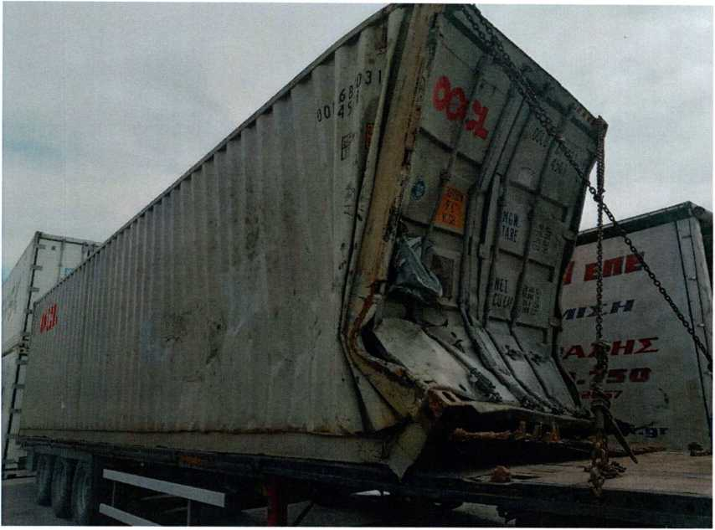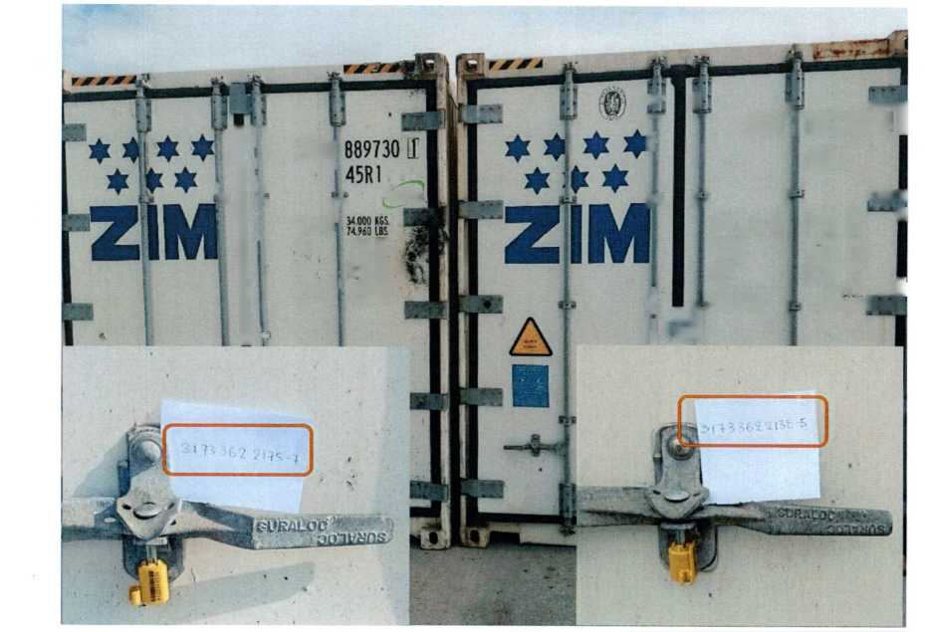

Φωτο 3. Φ/Α 6

**Φωτο 4.** Φ/Α 8

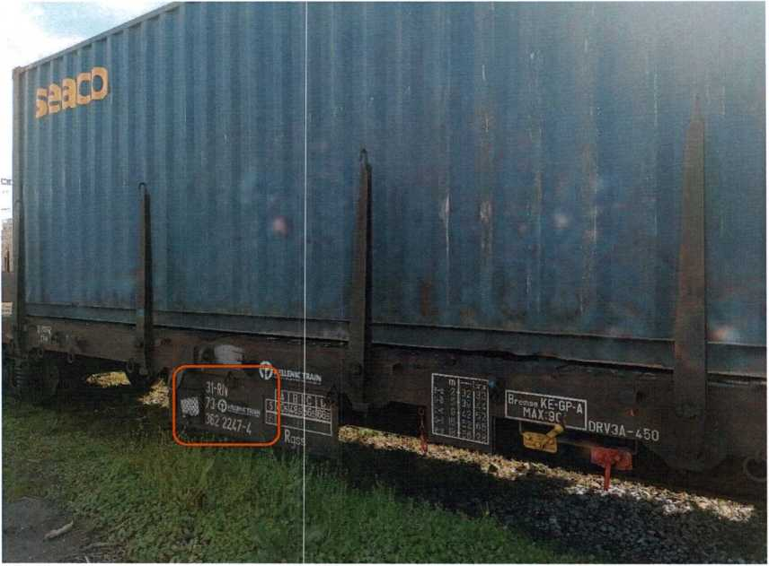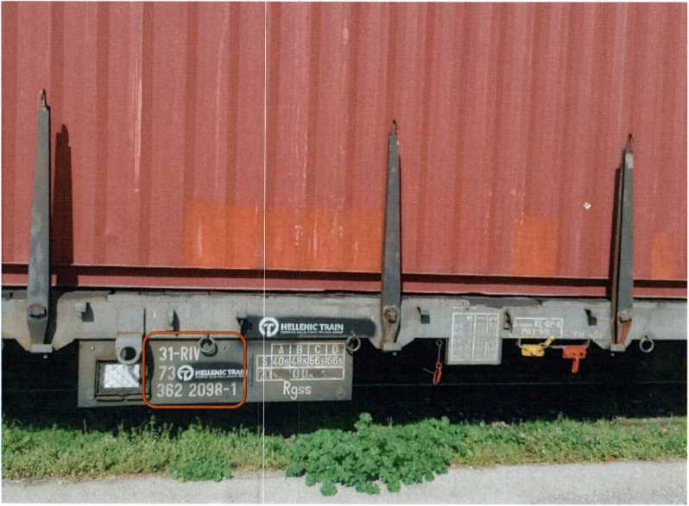

Φωτο 5. Φ/Α 9

Φωτο 6. Φ/Α 10

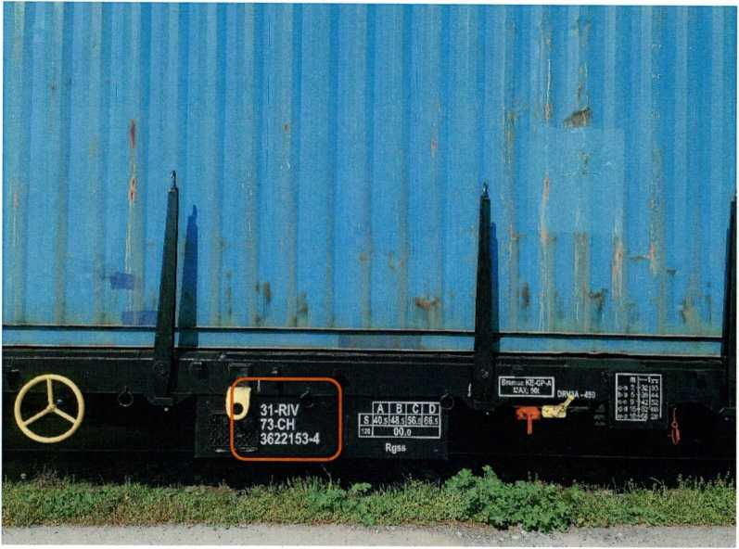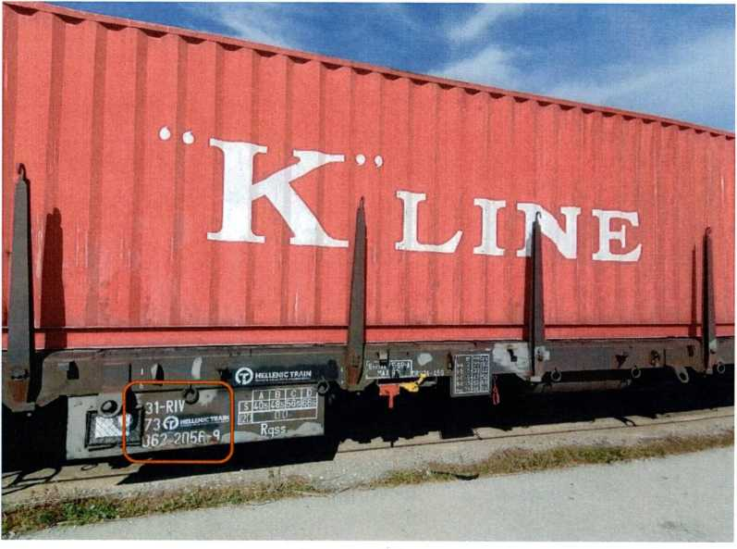

Φωτο 7. Φ/Α 11

Φωτο 8. Φ/Α 12

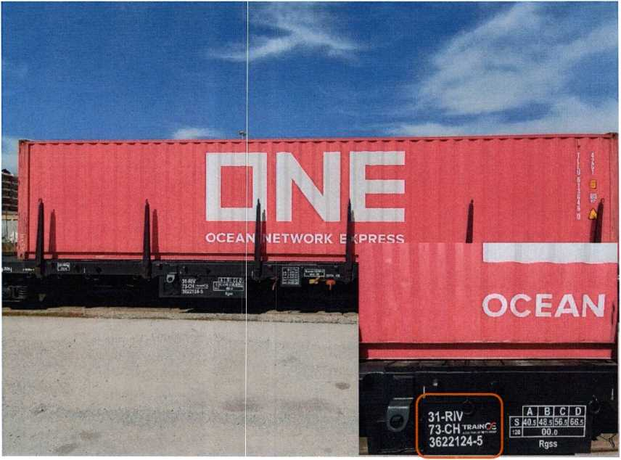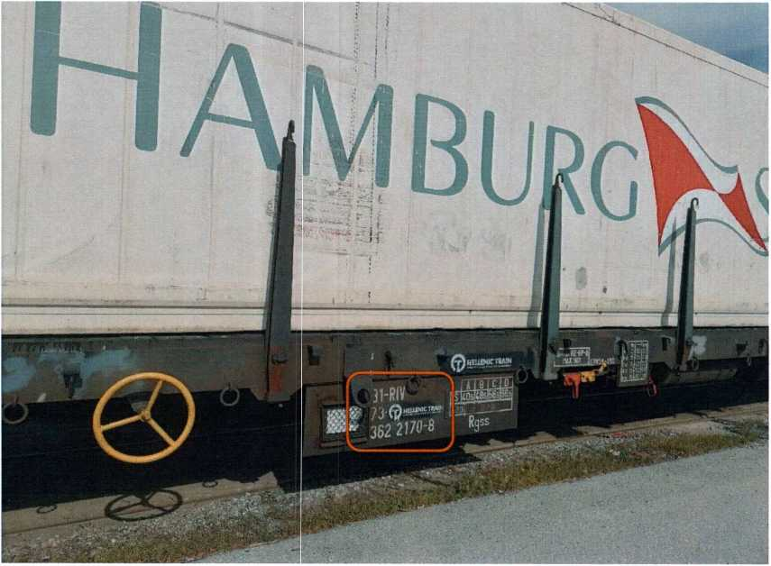

**Φωτο 9.** Φ/Α 13

**Φωτο 10.** Σύνθεση εμπορικού συρμού (10 container)

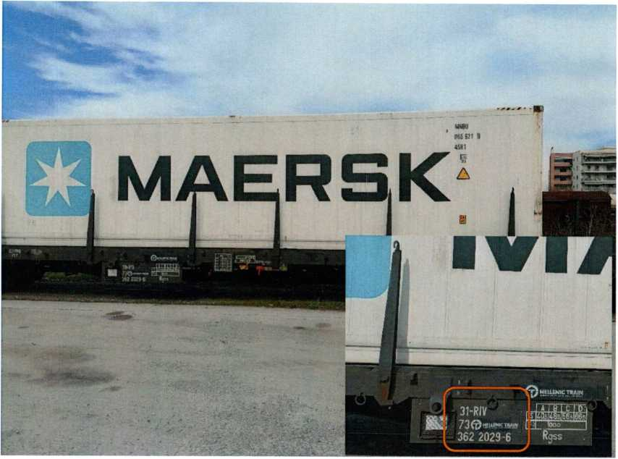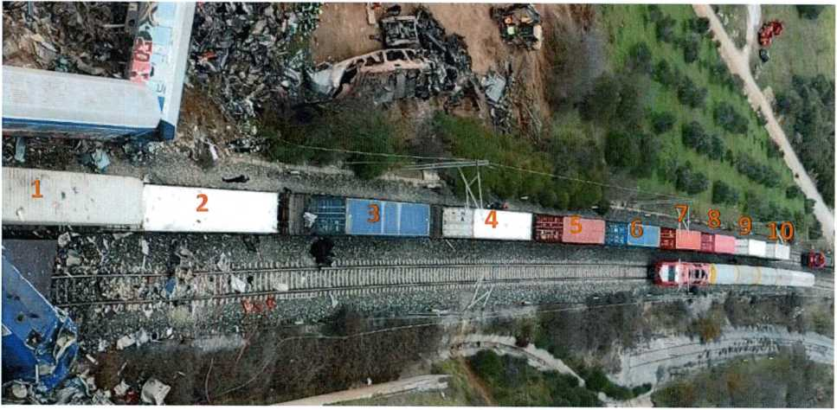

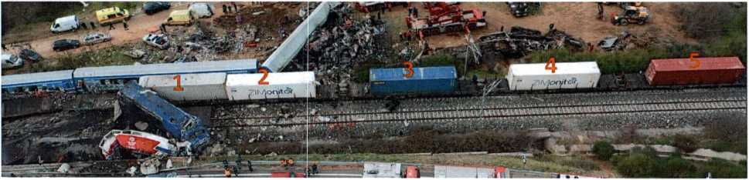

Φωτο 11. Τα 5 πρώτα container του εμπορικού συρμού

Β. Ανάλυση Βιντεοληπτικού Υλικού

Από την θέαση του βιντεοληπτικού υλικού που μας παραδόθηκε, διαπιστώθηκε ότι μόνο τα 2 από τα 3 βίντεο μπορούσαν να αξιοποιηθούν (έξοδος σήραγγας Πλαταμώνα και είσοδος σήραγγας Τεμπών) αφού στο 3° βίντεο (εσωτερική λήψη της σήραγγας των Τεμπών) η λήψη ήταν από χαμηλά και δεν φαίνονται τα διακριτικά των container. Ωστόσο, και από αυτό το 3° βίντεο διαπιστώνουμε ότι πρόκειται για συρμό που αποτελείται από 2 Η/Α, 3 Φ/Α που φέρουν ως φορτίο λαμαρίνες και

10 Φ/Α που φέρουν ως φορτίο container.

Από την **προβολή του 1ου βίντεο** (έξοδος σήραγγας Πλαταμώνα) κατ' αρχήν προέκυψε ότι η κάμερα βρίσκεται εκτός της σήραγγας στην νότια πλευρά (έξοδος προς Λάρισα) και παρουσιάζει τον συρμό να διέρχεται κινούμενος στην γραμμή καθόδου με κατεύθυνση προς Λάρισα. Η κάμερα καταγραφής είναι συνδεδεμένη στο κανάλι 3 (Camera 3) του καταγραφικού και η ημερομηνία και η ώρα είναι αντίστοιχα **28-2-2023 και 23.03.** Από την **ανάλυση του 1ου βίντεο** προέκυφαν οι κάτωθι εικόνες:

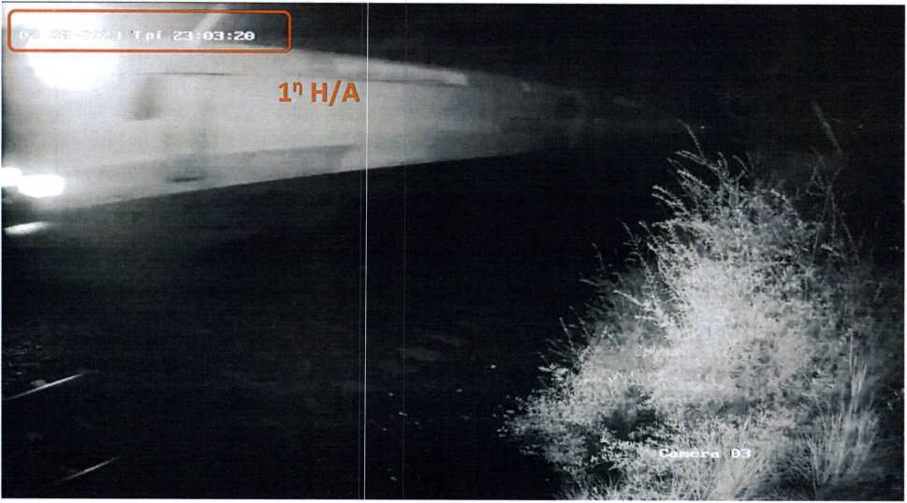

**Εικόνα 1**

Εικόνα 2

Εικόνα 3

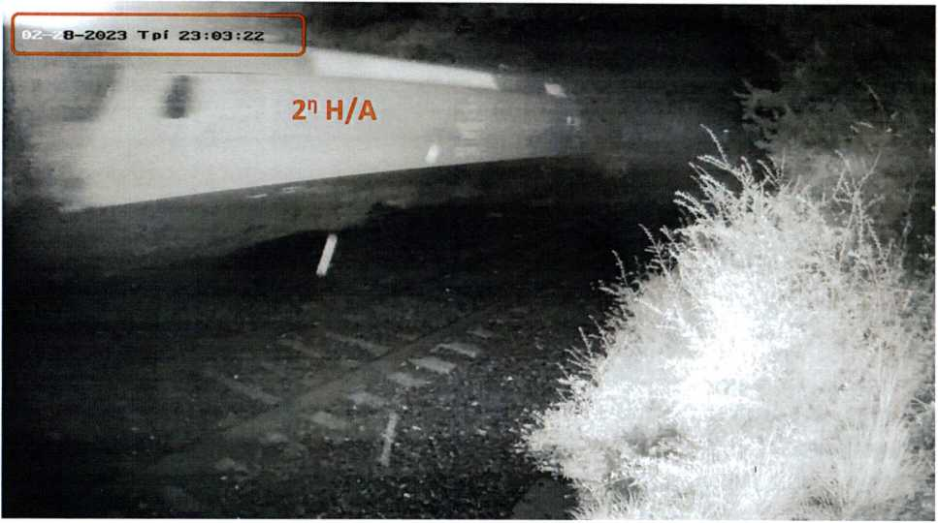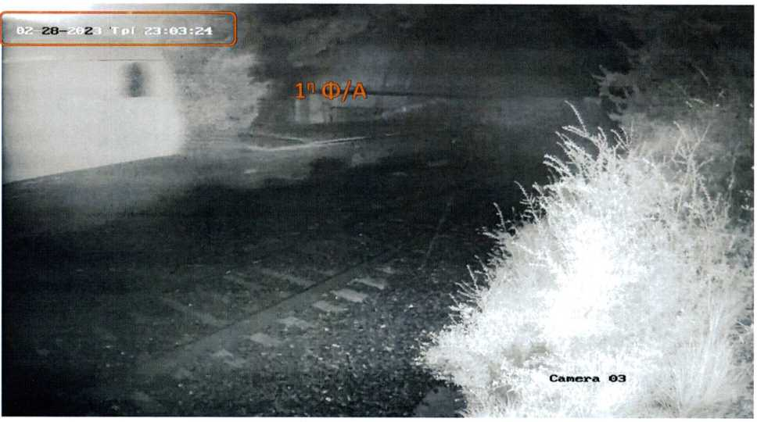

Εικόνα 4

Εικόνα 5

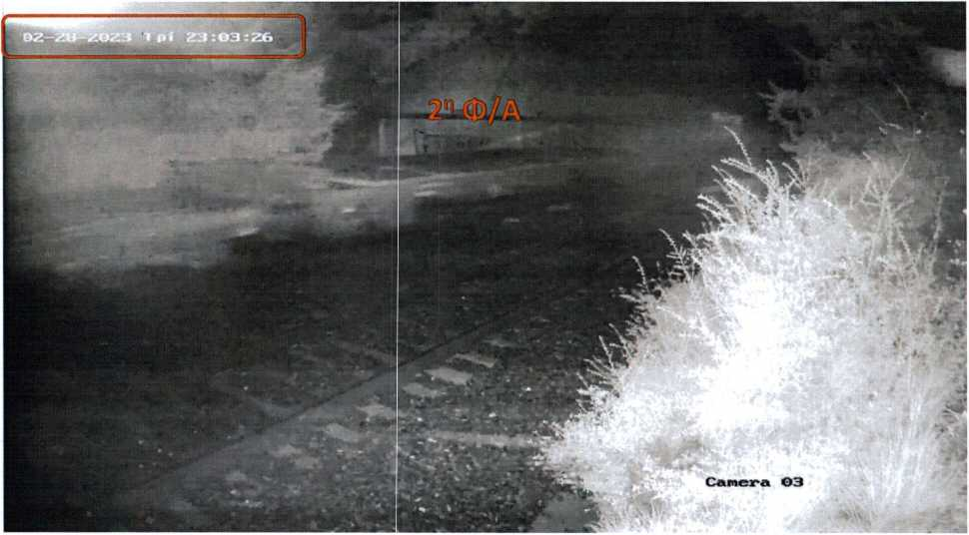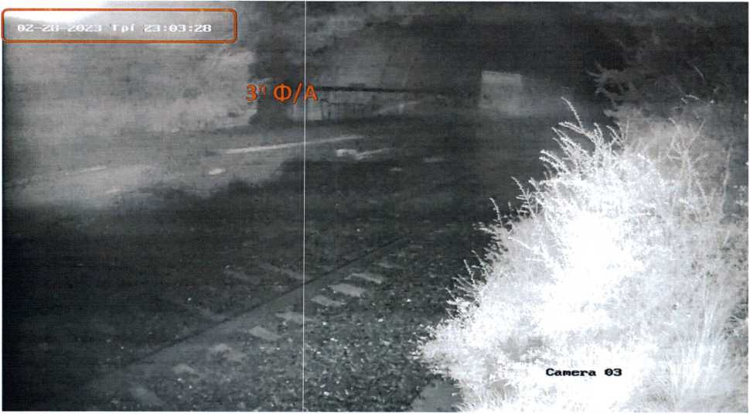

Εικόνα 6

Εικόνα 7

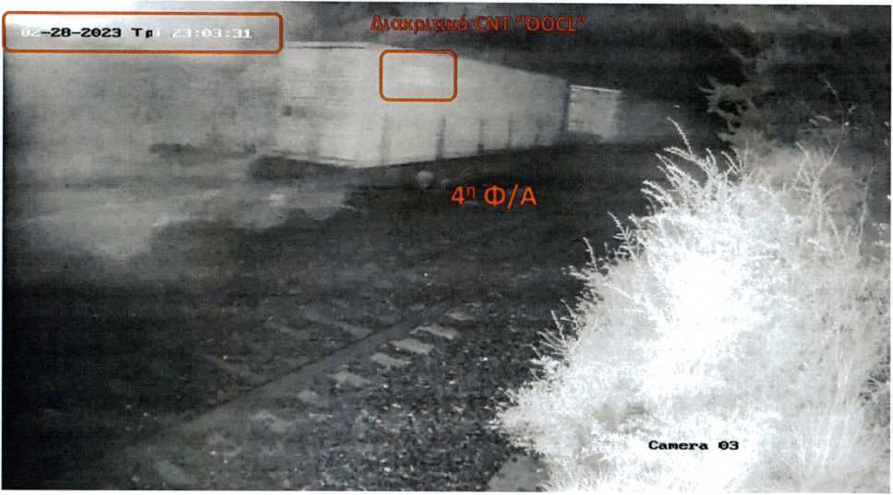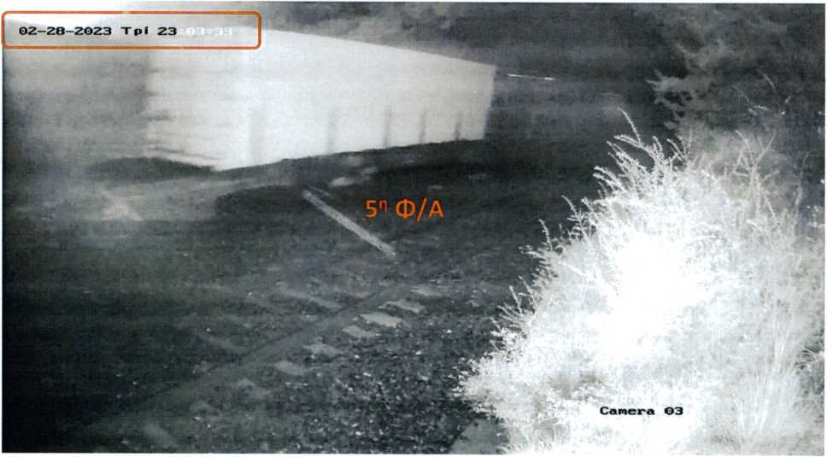

Εικόνα 8

Εικόνα 9

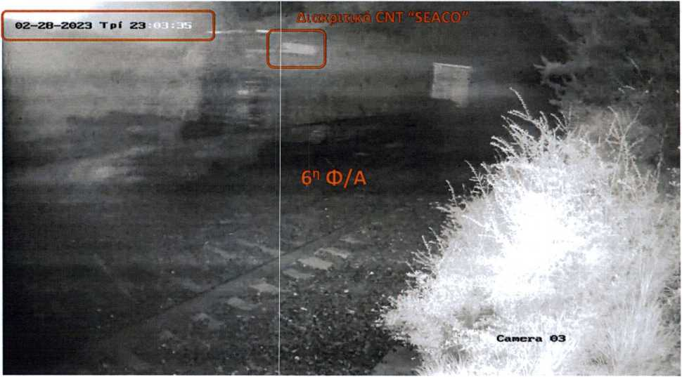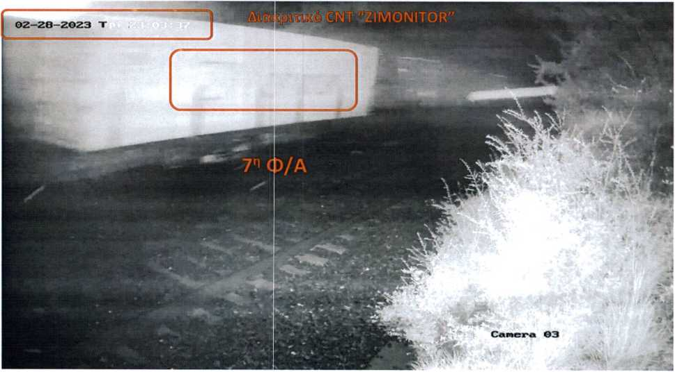

Εικόνα 10

Εικόνα 11

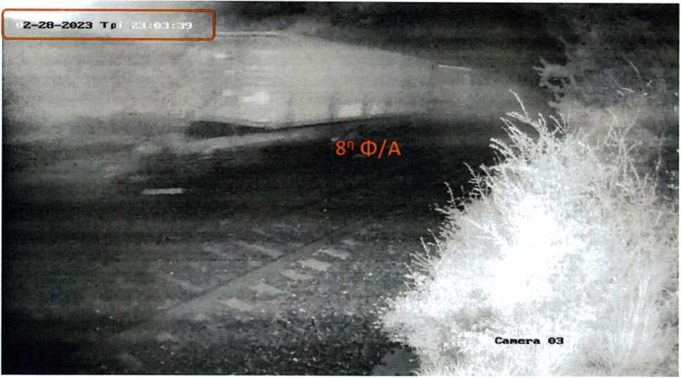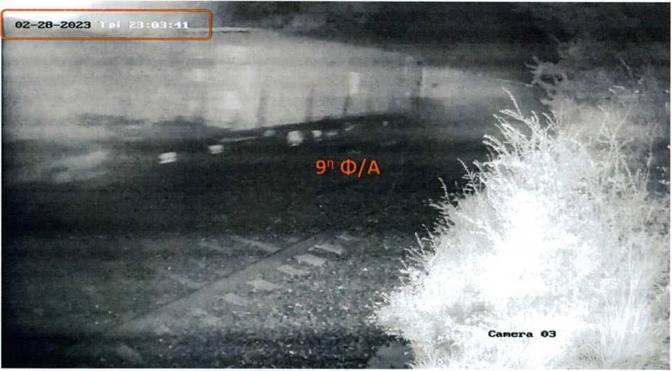

Εικόνα 12

Εικόνα 13

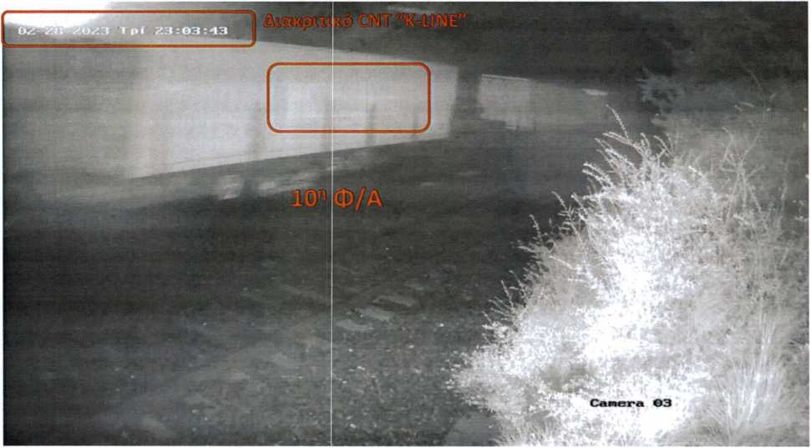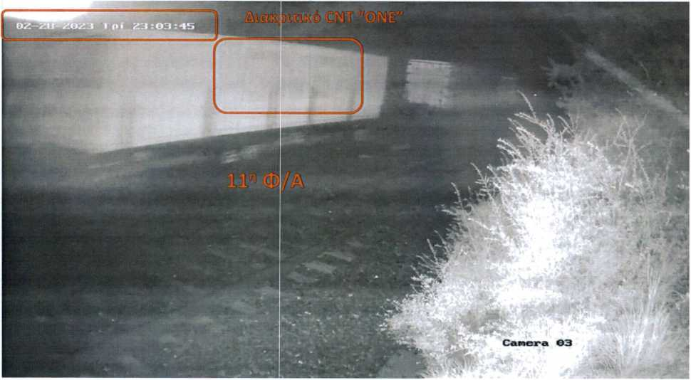

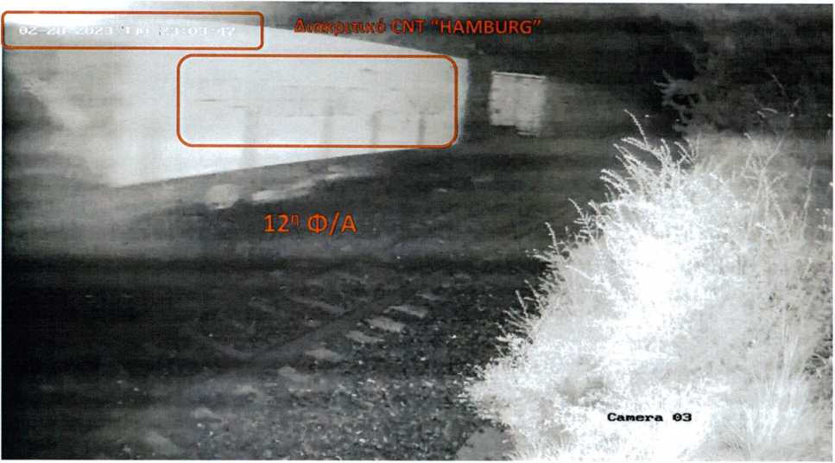

**Εικόνα 14**

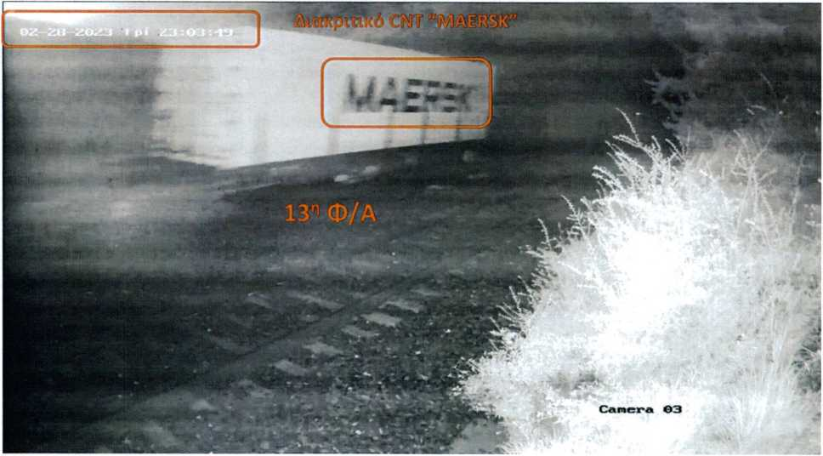

**Εικόνα 15**

Από την **προβολή του 2ου βίντεο** (είσοδος σήραγγας Τεμπών-Ραψάνη) κατ' αρχήν προέκυψε ότι η κάμερα βρίσκεται εκτός της σήραννας στην βόρεια πλευρά (είσοδος προς Λάρισα) και παρουσιάζει τον συρμό να διέρχεται κινούμενος στην γραμμή καθόδου με κατεύθυνση προς Λάρισα. Η κάμερακαταγραφής είναι συνδεδεμένη στο κανάλι 5 (Camera 5) του καταγραφικού και η ημερομηνία και η ώρα είναι αντίστοιχα 28-2-2023 και 23.13. Από την ανάλυση του 2ου βίντεο προέκυψαν οι κάτωθι εικόνες:

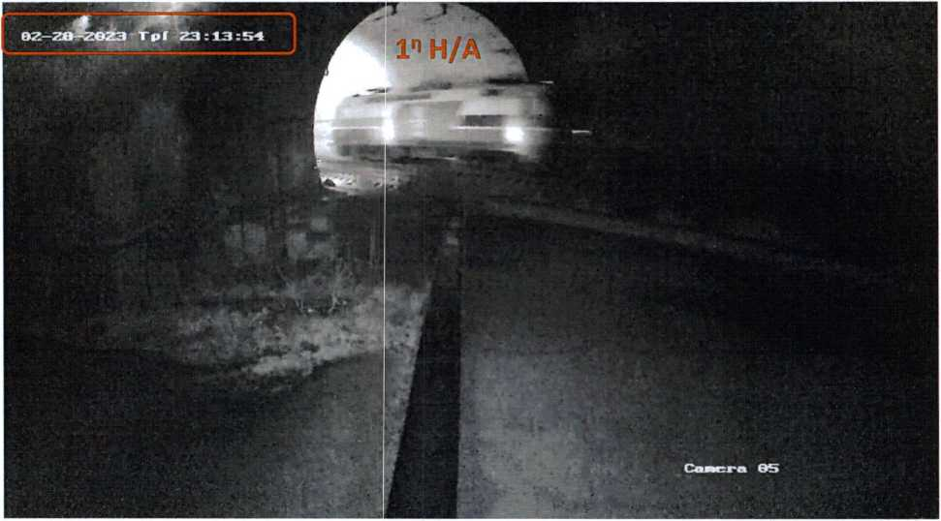

**Εικόνα 16**

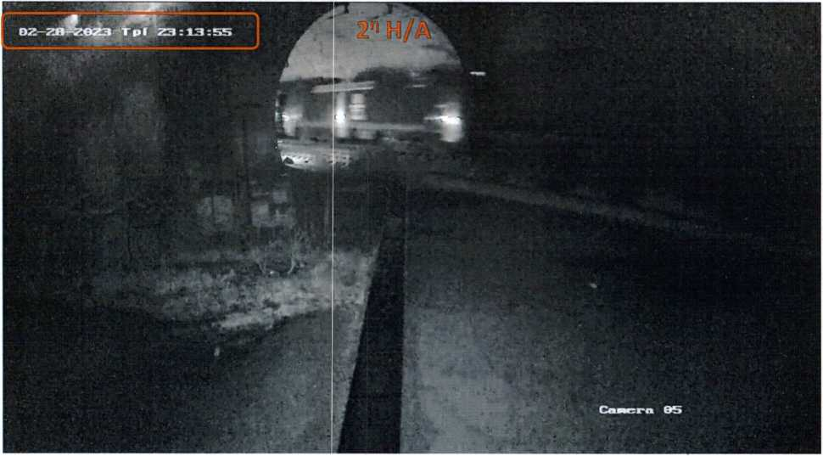

**Εικόνα 17**

Εικόνα 19

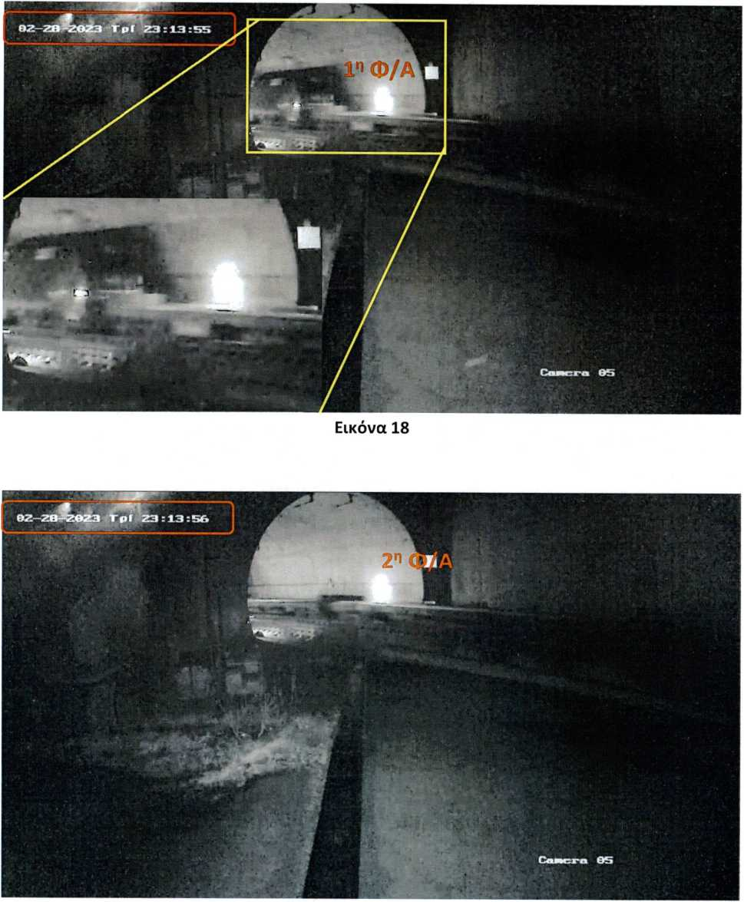

Εικόνα 21

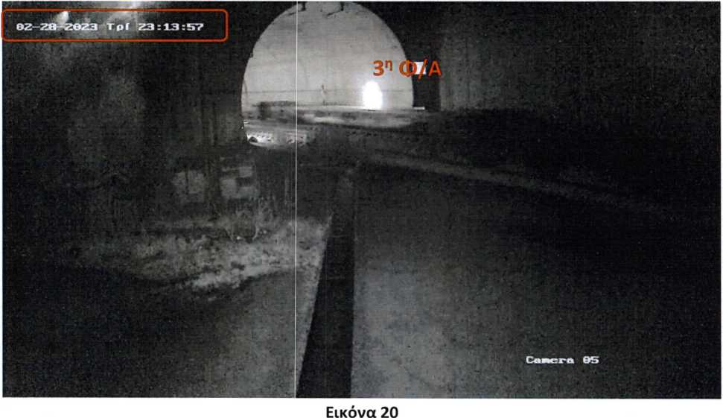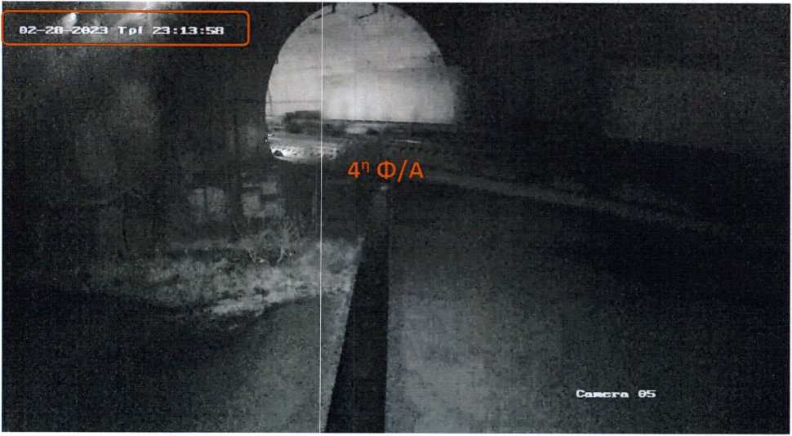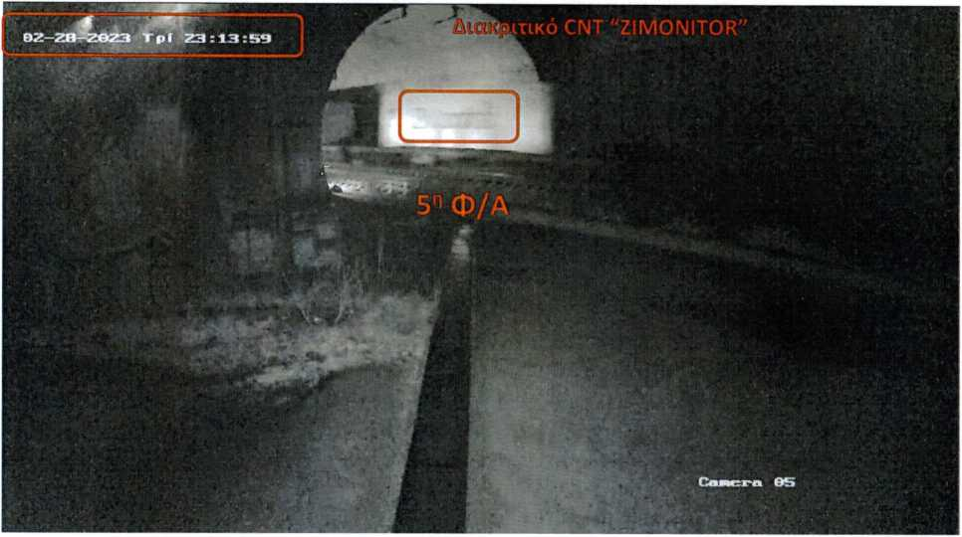

Εικόνα 22

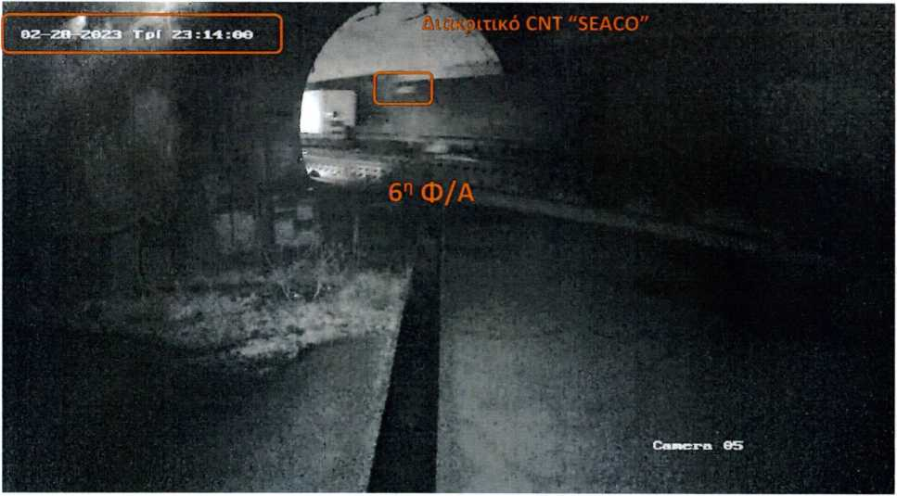

Εικόνα 23

Εικόνα 24

Εικόνα 25

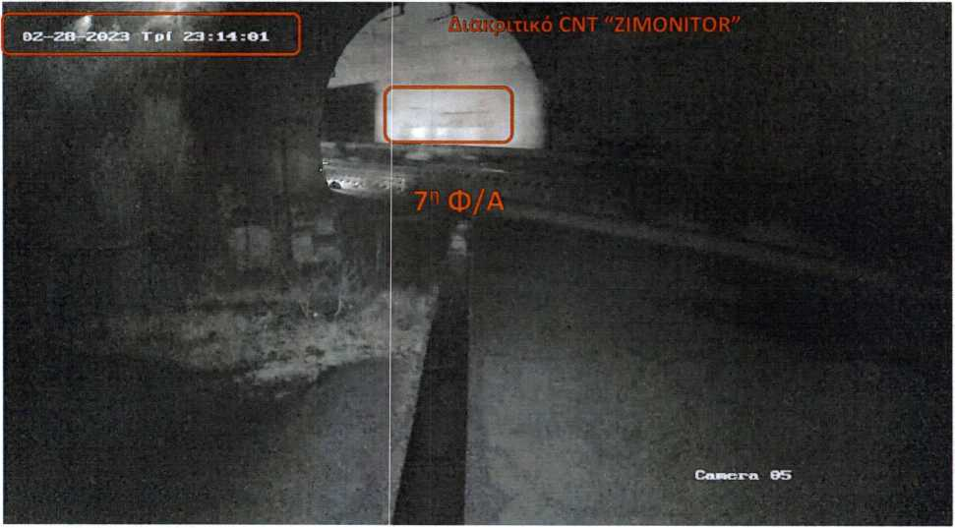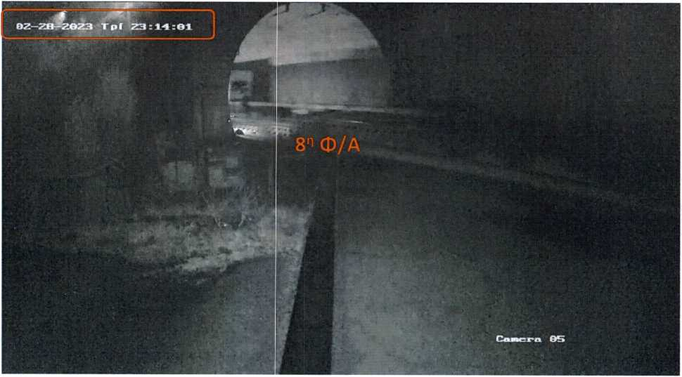

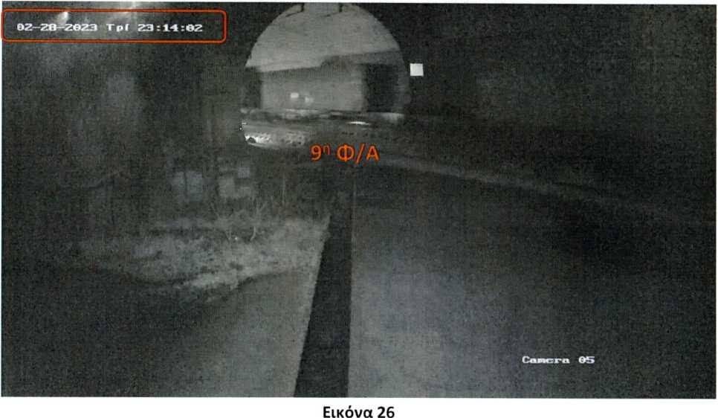

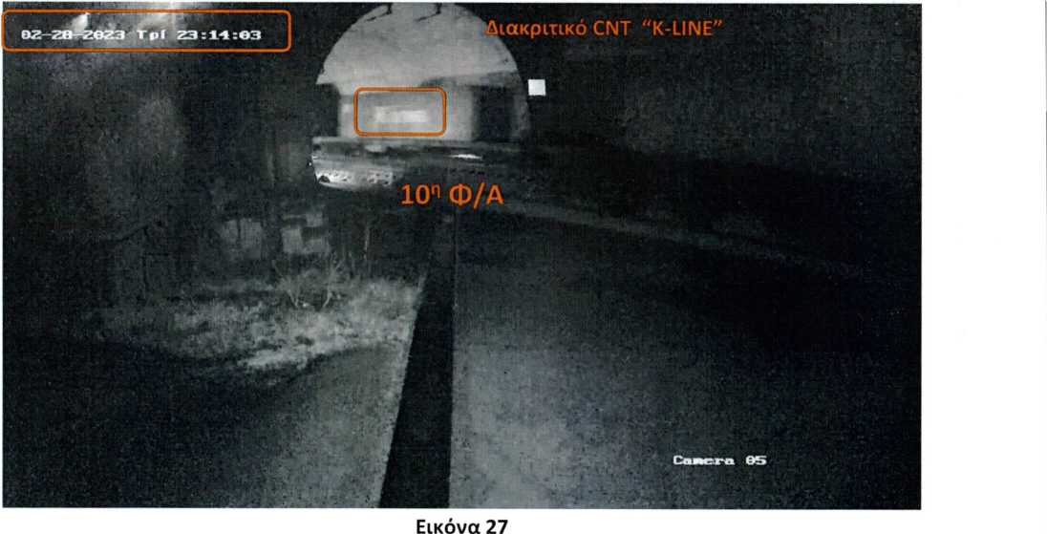

Εικόνα 29

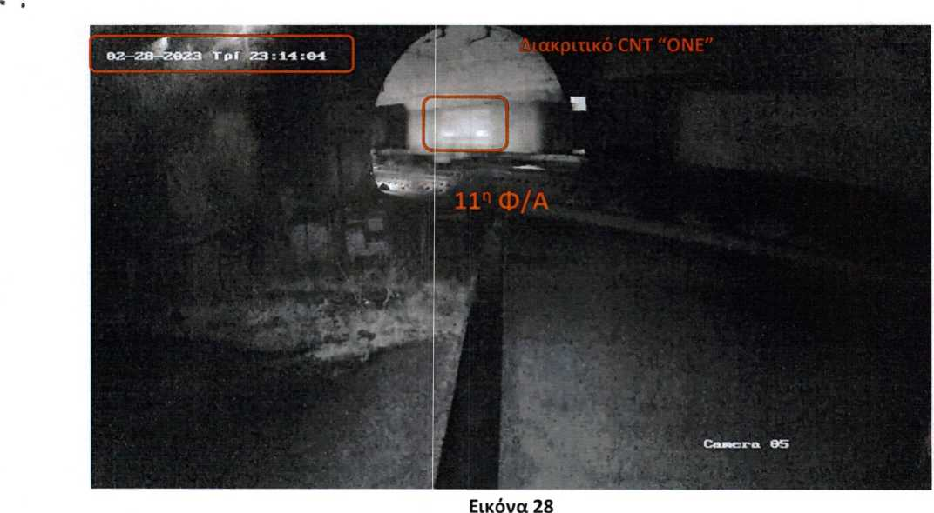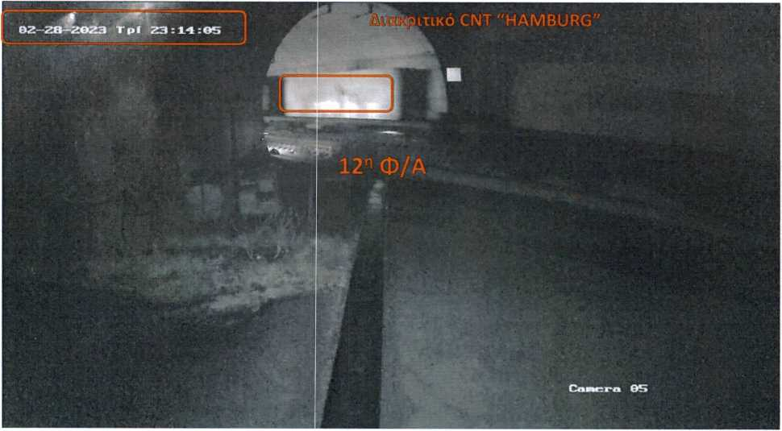

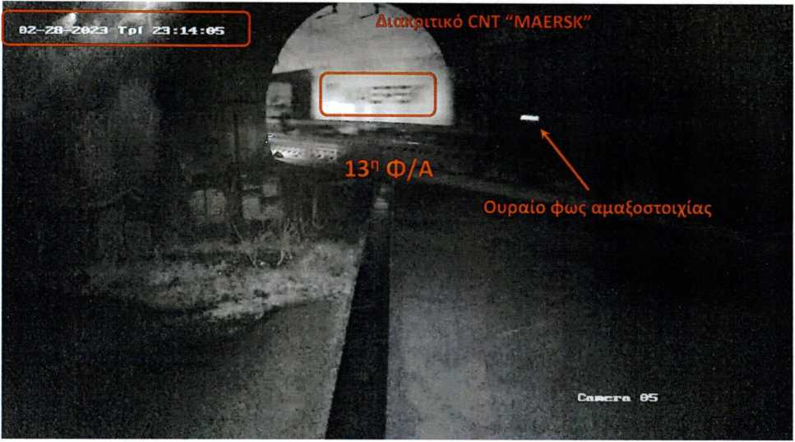

**Εικόνα 30**

Από την παραπάνω ανάλυση του βιντεοληπτικού υλικού τόσο από την σήραγγα του Πλαταμώνα, όσο και από την σήραγγα των Τεμπών, γίνονται αντιληπτά τα κάτωθι:

1. Ο εμπορικός συρμός καί στα 2 βίντεο αποτελείται από **2 Η/Α, 3 Φ/Α** με λαμαρίνες και 10 Φ/Α με container, όπως ακριβώς και ο συρμός της **63503** εμπορικής αμαξοστοιχίας
2. Τα διακριτικά των container και η σειρά με την οποία είναι αυτά σχηματισμένα συμπίπτουν τόσο στα 2 βίντεο που αναλύθηκαν παραπάνω, όσο και με αυτά του συρμού **63503** της εμπορικής αμαξοστοιχίας που διαπιστώθηκαν από την αστυνομία κατά το άνοιγμά τους στον εμπορικό σταθμό Θεσσαλονίκης (βλέπε Φωτο 1-9 παραπάνω).
3. Η σειρά σχηματισμού του συρμού **63503** συμπίπτει τόσο με τις φωτογραφίες από τον τόπο του δυστυχήματος (Φωτο **10 και 11** παραπάνω) και τα έγγραφα της Hellenic Train **(Πίνακας** 1), όσο και με την ανάλυση των παραπάνω βίντεο.
4. Οι τρεις πρώτες φορτάμαξες που είναι έμφορτες με λαμαρίνες, έχουν τα πλαϊνά παραπέτα (κάθετοι δοκοί) κατεβασμένα, λόγω του μεγαλύτερου πλάτους των λαμαρινών από αυτό των φορταμαξών και έχουν μόνο τα εμπρόσθια και τα οπίσθια παραπέτα ανασηκωμένα. Αντίθετα, στις υπόλοιπες 10 φορτάμαξες που είναι έμφορτες με container, τα πλαϊνά παραπέτα είναι ανασηκωμένα.
5. Σε καμιά από τις φορτάμαξες τόσο αυτές που είναι έμφορτες με λαμαρίνες όσο και σε αυτές που είναι έμφορτες με container, δεν φαίνεται να είναι τοποθετημένα άλλα δοχεία ή βυτία, πέραν του επίσημου φορτίου που είναι οι λαμαρίνες και τα container.

**Γ. Ανάλυση Ταχύτητας και Χρόνου**

Από το Μάρτιο του 2023 και κατά την διενέργεια των ερευνών μας για τα αίτια του δυστυχήματος της σύγκρουσης των δύο αμαξοστοιχιών μας δόθηκε, από την εταιρεία ΟΣΕ ΑΕ, μη γεωαναφερμένο αντίγραφο των κατασκευαστικών σχεδίων της σιδηροδρομικής γραμμής στο επίμαχο τμήμα Ευαγγελισμός - Ν. Πόροι. Με τη χρήση ελεύθερου λογισμικού, της εφαρμογής Q.GIS, επεξεργασίας και ανάλυσης γεωπληροφορικών συστημάτων, προβήκαμε στην γεωαναφορά του στο Ελληνικό Γεωδαιτικό Σύστημα Αναφοράς (ΕΓΣΑ87), ώστε να καταστεί δυνατή η χωροθέτησή του και να πραγματοποιηθούν ακριβείς μετρήσεις αποστάσεων επ' αυτού.

Επίσης, από τον Ιούνιο του 2023 διαθέτουμε, από την εταιρεία ΑΣΕΑ ΜΟΥΜΤΖΗΣ, τα αρχεία καταγραφής του συνόλου των κινήσεων της εμπορικής αμαξοστοιχίας **63503** μετά την εξαγωγή τους από τα καταγραφικά των ηλεκτραμαξών σε επεξεργάσιμη μορφή (αρχείο excel).

Τέλος, από την χρονοσήμανση των καμερών, της εταιρείας Αυτοκινητόδρομος Αιγαίου ΑΕ και της εταιρείας MKC ΑΕ (με διόρθωση της θετικής απόκλισης των 2':50"), που κατέγραφαν το συμβάν έχει εξακριβωθεί ότι η σύγκρουση των δύο αμαξοστοιχιών έλαβε χώρα στις **23:18':28"** ώρα Ελλάδος το βράδυ της 28ης Φεβρουάριου 2023.

Κάνοντας χρήση της χιλιομέτρησης του ανωτέρω αναφερόμενου σχεδίου μπορούμε να διαπιστώσουμε ότι για τη γραμμή καθόδου:

* η συνολική απόσταση μεταξύ του σημείου σύγκρουσης, έμπροσθεν της ανισόπεδης διάβασης της ΠΑΘΕ και της νότιας εξόδου της σήραγγας Πλαταμώνα (Ν.Πόροι), είναι

**22.400μ.**

* η απόσταση μεταξύ του σημείου σύγκρουσης και της βόρειας εισόδου της σήραγγας Τεμπών (Ραφάνη) είναι 9.600μ. και
* η απόσταση μεταξύ του σημείου σύγκρουσης και της 3ης εξόδου διαφυγής εντός της σήραγγας Τεμπών είναι 8.600μ.

Από την ανάγνωση των δεδομένων καταγραφής της κίνησης της με αριθμό **120-012** ηλεκτράμαξας της εμπορικής αμαξοστοιχίας διαπιστώνουμε ότι η τελευταία καταγραφή, προφανώς λόγω της σύγκρουσης, είναι αυτή με αύξων αριθμό καταχώρησης **412257,** κατά την οποία ο ηλεκτρονικός χρονογράφος έδειχνε **23:13':27",700.** Αυτό σημαίνει ότι ο ηλεκτρονικός χρονογράφος της ηλεκτράμαξας παρουσίαζε απόκλιση - **υστέρηση πέντε (5) λεπτών** από την επίσημη ώρα Ελλάδος.

Στην ίδια τελευταία καταγραφή το οδόμετρο της **120-012** ηλεκτράμαξας έγραφε **5.662.757μ.**

5 km

Έξοδος σήραγγας Πλαταμώνα a

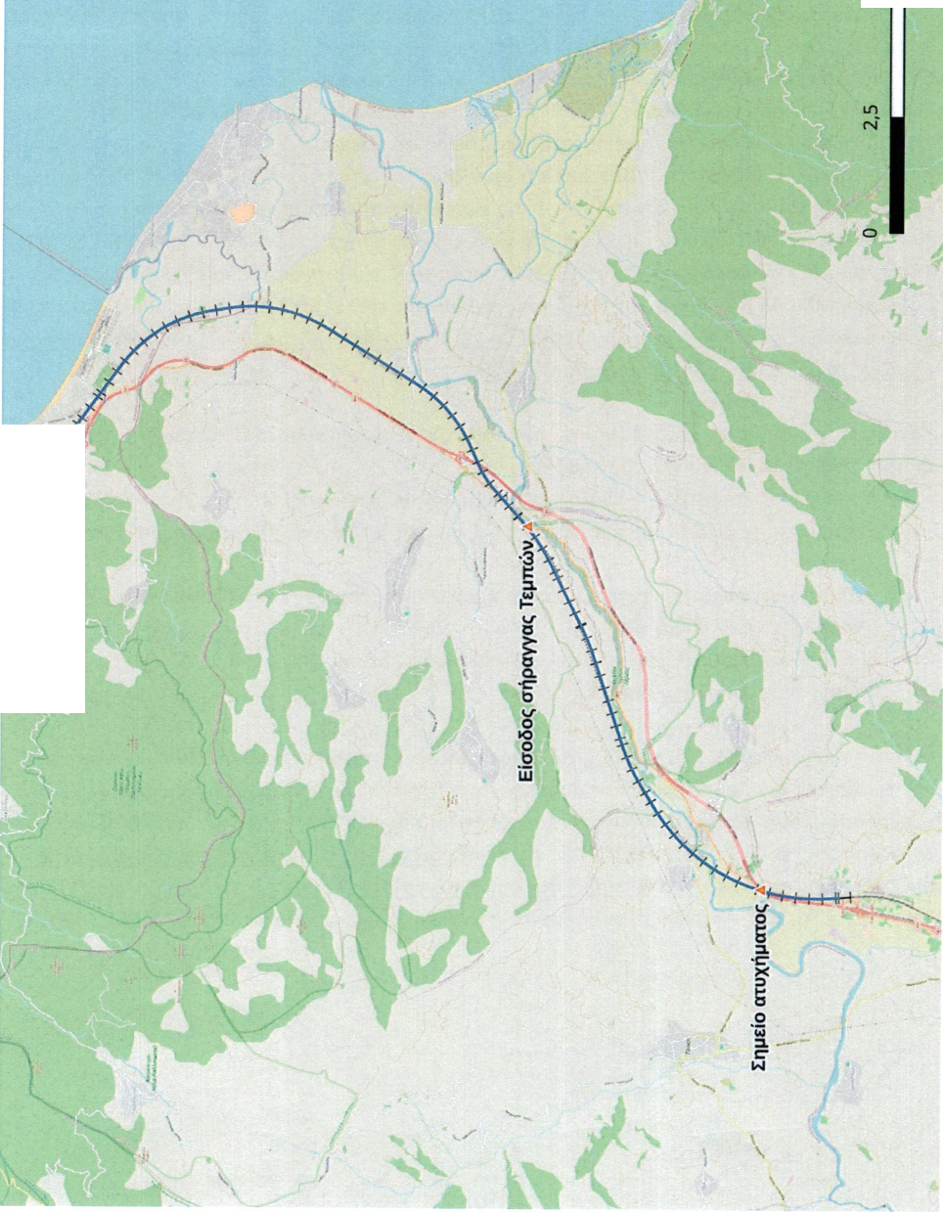

Γ.Ι. Βίντεο καταγραφικού σήραγγας Πλαταμώυα

Ανατρέξαμε στις εγγραφές του οδομέτρου μέχρι εκείνης που θα υποδείκνυε ότι η αμαξοστοιχία βρίσκεται σε απόσταση **22.400μ** προ του σημείου της σύγκρουσης. Δηλαδή, εκείνης της εγγραφής όπου η αμαξοστοιχία θα εμφανίζονταν στην νότια έξοδο της σήραγγας του Πλαταμώνα και το οδόμετρο θα έγραφε **5.640.357μ.** ή τιμή πλησίον αυτής. Η εγγραφή ανευρέθει με αύξων αριθμό καταχώρησης **411254** όπου το οδόμετρο δείχνει **5.640.352μ.** δηλαδή απόσταση **22.405μ.** Η ταχύτητα της αμαξοστοιχίας καταγράφεται σε **36,58 χλμ/ώρα,** δηλαδή περίπου **ΙΟμ/δευτερόλεπτο.** Στην ίδια καταχώρηση ο χρονογράφος δείχνει **22:58':15",700** και συνδυάζοντας την ένδειξη αυτή με την πεντάλεπτη (5λεπτη) χρονική υστέρηση του, η πραγματική ένδειξη σε ώρα Ελλάδος είναι **23:03':16".** Η τιμή αυτή χαρακτηρίζεται ως σύγχρονη με την ένδειξη χρονοσήμανσης του εξεταζόμενου βιντεοληπτικού υλικού που τη χρονική στιγμή εξόδου της

αμαξοστοιχίας από τη σήραγγα αναγράφει **23:03':18".** Η μεταξύ τους απόκλιση, της τάξης των ± 2 δευτερολέπτων, έχει αμελητέα επίπτωση στην θέση της αμαξοστοιχίας γιατί όντας κινούμενη με ταχύτητα μόλις των ΙΟμ/δευτερόλεπτο η θέση της βρίσκεται με απόκλιση εμπρός ή πίσω δέκα έως είκοσι μέτρων σε συνολική απόσταση 22.400μ. Η αμαξοστοιχία συνεχίζει την πορεία της και διέρχεται από των Σ.Σ Ν. Πόρων. Η απόσταση που διανύει από την έξοδο της σήραγγας του Πλαταμώνα έως τον Σ.Σ. Ν. Πόρων είναι **Ι.ΙΟΟμ.** και με την ταχύτητα που διατηρεί (36χλμ/ώρα) θα χρειαστεί περίπου δύο (2) λεπτά για να την καλύψει. Η σταθμάρχης του Σ.Σ. Ν. Πόρων καταγράφει, στο φύλλο εξασφάλισης υπηρεσίας της 28ης Φεβρουάριου 2023 του Σ.Σ Ν. Πόρων, την διέλευση της εμπορικής αμαξοστοιχίας **63503** στις **23:05'** δηλαδή δύο λεπτά μετά την έξοδό της από τη σήραγγα.

Από τα ανωτέρω συμπεραίνουμε ότι υπάρχει χρονική ταύτιση του χρονογράφου της ηλεκτράμαξας

**120-012,** μετά την διόρθωση της απόκλισης - υστέρησης του, με την αναγραφόμενη

χρονοσήμανση του ελεγχόμενου βιντεοληπτικού υλικού της νότιας εξόδου σήραγγας Πλαταμώνα,

η οποία επιβεβαιώνεται πλήρως και από εξωτερικό παρατηρητή (σταθμάρχης Σ.Σ. Ν. Πόρων).

Γ.2. Βίντεο καταγραφικού σήραγγας Τεμπών

Αναζητήθηκε εν συνεχεία η εγγραφή που θα υποδείκνυε την αμαξοστοιχία να βρίσκεται σε απόσταση **9.600μ.** προ του σημείου της σύγκρουσης. Δηλαδή εκείνης της εγγραφής όπου η αμαξοστοιχία θα εμφανίζονταν να εισέρχεται στην βόρεια είσοδο της σήραγγας των Τεμπών και το οδόμετρο θα έγραφε **5.653.157μ.** ή τιμή πλησίον αυτής. Η εγγραφή ανευρέθει με αύξων αριθμό καταχώρησης **411819** όπου το οδόμετρο δείχνει **5.653.129μ.** δηλαδή απόσταση **9.628μ.** Η ταχύτητα της αμαξοστοιχίας καταγράφεται σε **88,92 χλμ/ώρα,** δηλαδή περίπου **25μ/δευτερόλεπτο.** Στην ίδια καταχώρηση ο χρονογράφος δείχνει **23:07':44",400** και συνδυάζοντας την ένδειξη αυτή με την πεντάλεπτη (5λεπτη) χρονική υστέρηση του, η πραγματική ένδειξη ώρας είναι **23:12':44".** Η τιμή αυτή χαρακτηρίζεται ως ασύγχρονη με την ένδειξη χρονοσήμανσης του εξεταζόμενου βιντεοληπτικού υλικού, που την χρονική στιγμή εισόδου της αμαξοστοιχίας στη σήραγγα αναγράφει **23:13':54",** καθώς η μεταξύ τους απόκλιση είναι **00:01':10".**

Τέλος, αναζητήθηκε η εγγραφή που θα υποδείκνυε την αμαξοστοιχία να βρίσκεται σε απόσταση **8.600μ.** προ του σημείου της σύγκρουσης. Δηλαδή, εκείνης της εγγραφής όπου η αμαξοστοιχία θα εμφανίζονταν να διέρχεται μπροστά από την 3η έξοδο διαφυγής εντός της σήραγγας των Τεμπώνκαι το οδόμετρο θα έγραφε **5.654.157μ.** ή τιμή πλησίον αυτής. Η εγγραφή ανευρέθει με αύξων αριθμό καταχώρησης **411888** όπου το οδόμετρο δείχνει **5.654.147μ.** δηλαδή απόσταση **8.610μ.** Η ταχύτητα της αμαξοστοιχίας καταγράφεται σε **96,13 χλμ/ώρα,** δηλαδή περίπου **27μ/δευτερόλεπτο.** Στην ίδια καταχώρηση ο χρονογράφος δείχνει **23:08':24",200** και συνδυάζοντας την ένδειξη αυτή με την πεντάλεπτη (5λεπτη) χρονική υστέρηση του, η πραγματική ένδειξη ώρας είναι **23:13':24".** Η τιμή αυτή χαρακτηρίζεται ως ασύγχρονη με την ένδειξη χρονοσήμανσης του εξεταζόμενου βιντεοληπτικού υλικού, που την χρονική στιγμή διέλευσης της αμαξοστοιχίας εντός της σήραγγας αναγράφει **23:14':34",** καθώς η μεταξύ τους απόκλιση είναι **00:01':10".**

Οι δύο κάμερες της σήραγγας Τεμπών (Ραψάνης) παρουσιάζουν την ίδια χρονική απόκλιση με τον χρονογράφο της ηλεκτράμαξας και καθώς η μεταξύ τους απόσταση είναι Ι.ΟΟΟμ., πιθανότατα είναι εγκατεστημένες στο ίδιο καταγραφικό.

Από τα ανωτέρω συμπεραίνουμε ότι δεν υπάρχει χρονική ταύτιση του χρονογράφου της ηλεκτράμαξας **120-012,** μετά την διόρθωση της απόκλισης - υστέρησης του, με την αναγραφόμενη χρονοσήμανση του ελεγχόμενου βιντεοληπτικού υλικού της σήραγγας των Τεμπών. Η απόκλιση πιθανότατα οφείλεται σε λάθος χρονισμό του καταγραφικού των καμερών και της προπορείας του σχετικά με την ώρα Ελλάδος κατά **00:01':10",** αλλά χωρίς την παρουσία εξωτερικού παρατηρητή (σταθμάρχης Σ.Σ Ραφάνης) ή άλλου τεχνικού βοηθήματος δεν μπορεί να επιβεβαιωθεί.

Δ. Συμπέρασμα

Από την παραπάνω ανάλυση του δοθέντος βιντεοληπτικού υλικού, προκύπτει ότι σε αυτό

ειιφανίζεται η διερχόμενη εμπορική αμαξοστοιχία **63503** που συμμετείχε στο δυστύχημα της **28-**

**2-2023,** στο σύνολο της σύνθεσής της και κατά το χρόνο διέλευσής της, έμφορτη μόνο με όσα

αναγράφονται στη επίσημη λίστα φορτίου, **χωρίς να διακρίνεται οποιοδήποτε άλλο φορτίο επί**

**των φορταμαξών.**

Η παρούσα έκθεση αφορά την ταυτοποίηση του εικονιζόμενου συρμού με την εμπορική αμαξοστοιχία **63503** χωρίς να πιστοποιεί την γνησιότητα του βιντεοληπτικού υλικού.

Λάρισα, 13 Φεβρουάριου 2025

Οι πραγματογνώμονες

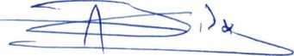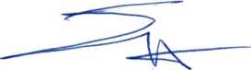

**ΕΚΘΕΣΗ ΕΓΧΕΙΡΗΣΕΩΣ**

Στη Λάρισα σήμερα την **13η** του μήνα **Φεβρουάριου** του έτους **2025,** ημέρα Πέμπτη και ώρα 09:10 ενώπιον του Εφέτη Ανακριτή, Σωτήριου Μπακαΐμη και της Γραμματέως, Ευαγγελίας Μαντζώνη, εμφανίσθηκαν οι 1) Απόστολος Βασιλάκος και 2) Σταύρος Μπατζόπουλος και εγχείρησαν την από 13-02-2025 έκθεση διερεύνησης βιντεοσκοπικού υλικού διέλευσης της εμπορικής αμαξοστοιχίας 63503 από τις σήραγγες Πλαταμώνα και Ραψάνης, αφού βεβαιώθηκε και προφορικά το περιεχόμενο αυτής.

Μετά από αυτά, αφού συντάθηκε η παρούσα έκθεση και βεβαιώθηκε, υπογράφεται.

Αυτοί που εγχείρησαν Ο Ανακριτής Η Γραμματέας

1)

